История моей семьи в годы Великой Отечественной войны
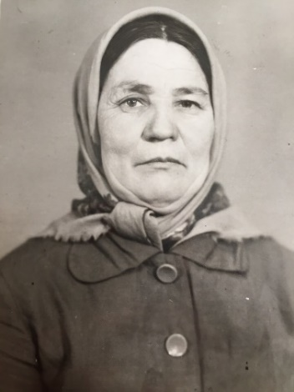

Мутагирова Магуза Сулеймановна
(1918-1990)

Мой рассказ основан на устной истории моей бабушки. Мутагирова Магуза Сулеймановна приходится мне прабабушкой, она родилась в 1918 году в деревне Ерыклы, Маросинской области, Спасского уезда, Казанской Губернии. Как и многие в тот период окончила 7 классов, а после учебы пошла работать в колхоз дояркой. В 1938 году вышла благополучно замуж, ничего, казалось бы, не предвещало беды, но война подкралась незаметно, и вся семья жила в каждодневном ужасе и страхе. Как рассказывала мне моя бабушка, ее мать вызвалась добровольцем в тыл. Ее направили на Дальний Восток. Она копала окопы на русско-китайской границе, именно там находились скрытые войска. Так же моя прабабушка очень много помогала раненым солдатам. После этого она полтора месяца добиралась до дома. Уже в родной деревне продолжила служить в тылу, печь хлеб и помогать по хозяйству. После войны так же работала в колхозе и нянечкой в детском саду. От первого брака у прабабушки было 6 детей, все ушли служить на фронт, но никто не вернулся живым. После войны она родила еще двух детей мою бабушку и ее сестру. Бабушка часто рассказывала, что мать никогда не повышала на них голос, никогда ни за что не ругала. Думаю, что это связано с тем, что, потеряв на войне столько близких людей, она просто не могла хоть как-то обидеть других. В 1988 году вместе с моей бабушкой и мамой она переехала в город Нижнекамск. В 1990 году скончалась в возрасте 72 лет.

Может я и не успела увидеть свою прабабушку при жизни, но я ей очень горжусь и уважаю её. Иметь такую выдержу и силу воли способен не каждый. Я считаю, что мы все должны помнить своих предков. Ведь без них не было бы нас и нашей жизни.

Палёва Эльвина 9105

